附件：
演播室设备需求表

序号 | 设备名称 | 数量 | 单位 | 备注
1 | 演播室影视LED聚光灯 | 6 | 台
2 | 演播室影视LED平板柔光灯 | 30 | 台
3 | 演播室影视LED聚光灯 | 6 | 台 | 利旧
4 | 演播室影视LED平板柔光灯 | 22 | 台 | 利旧
5 | 吸音遮光窗帘 | 按实际需求
6 | 吸音地毯 | 按实际需求
7 | 设备安装的其它辅助材料和配件 | 按实际需求

新媒体演播室现场图纸

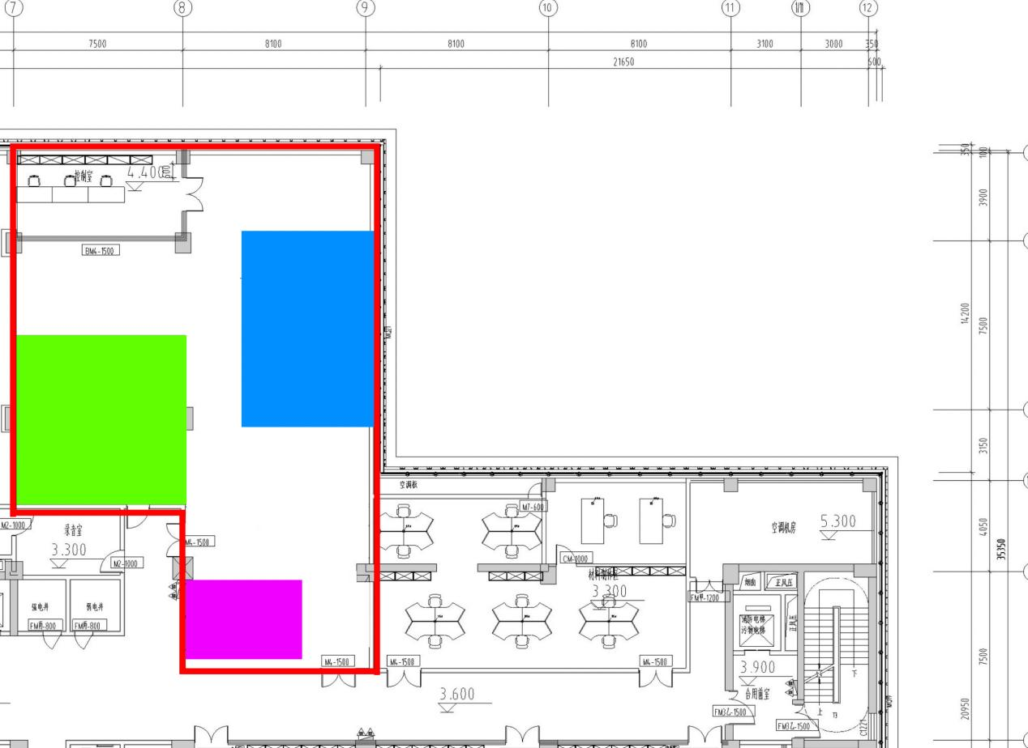

注：红色框线区域为演播室整体区域，蓝色为实景演播区、绿色为虚拟演播区、紫色为摄影区。

序号 | 设备名称 | 数量 | 单位
1 | 嵌入式 LED会议灯光 | 36 | 台
2 | 数字调光台 | 1 | 台
3 | 定制LED吸顶灯 | 12 | 台
4 | 音响（其中会议话筒不少于8个，手持无线话筒不少于4支，头戴式无线耳麦不少于8套）。 | 1 | 套
5 | 设备安装的其它辅助材料和配件 | 按实际需求
融媒体发布大厅设备需求表

融媒体发布大厅现场设计图纸
舞台灯位图：
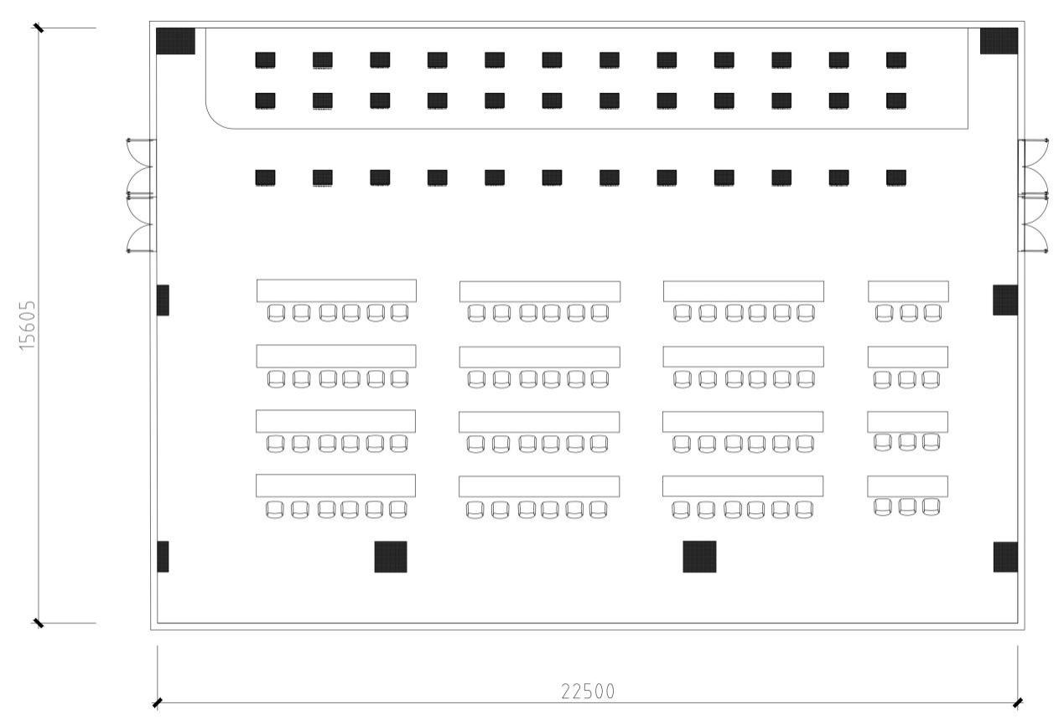

定制LED吸顶灯安装天花板图片
